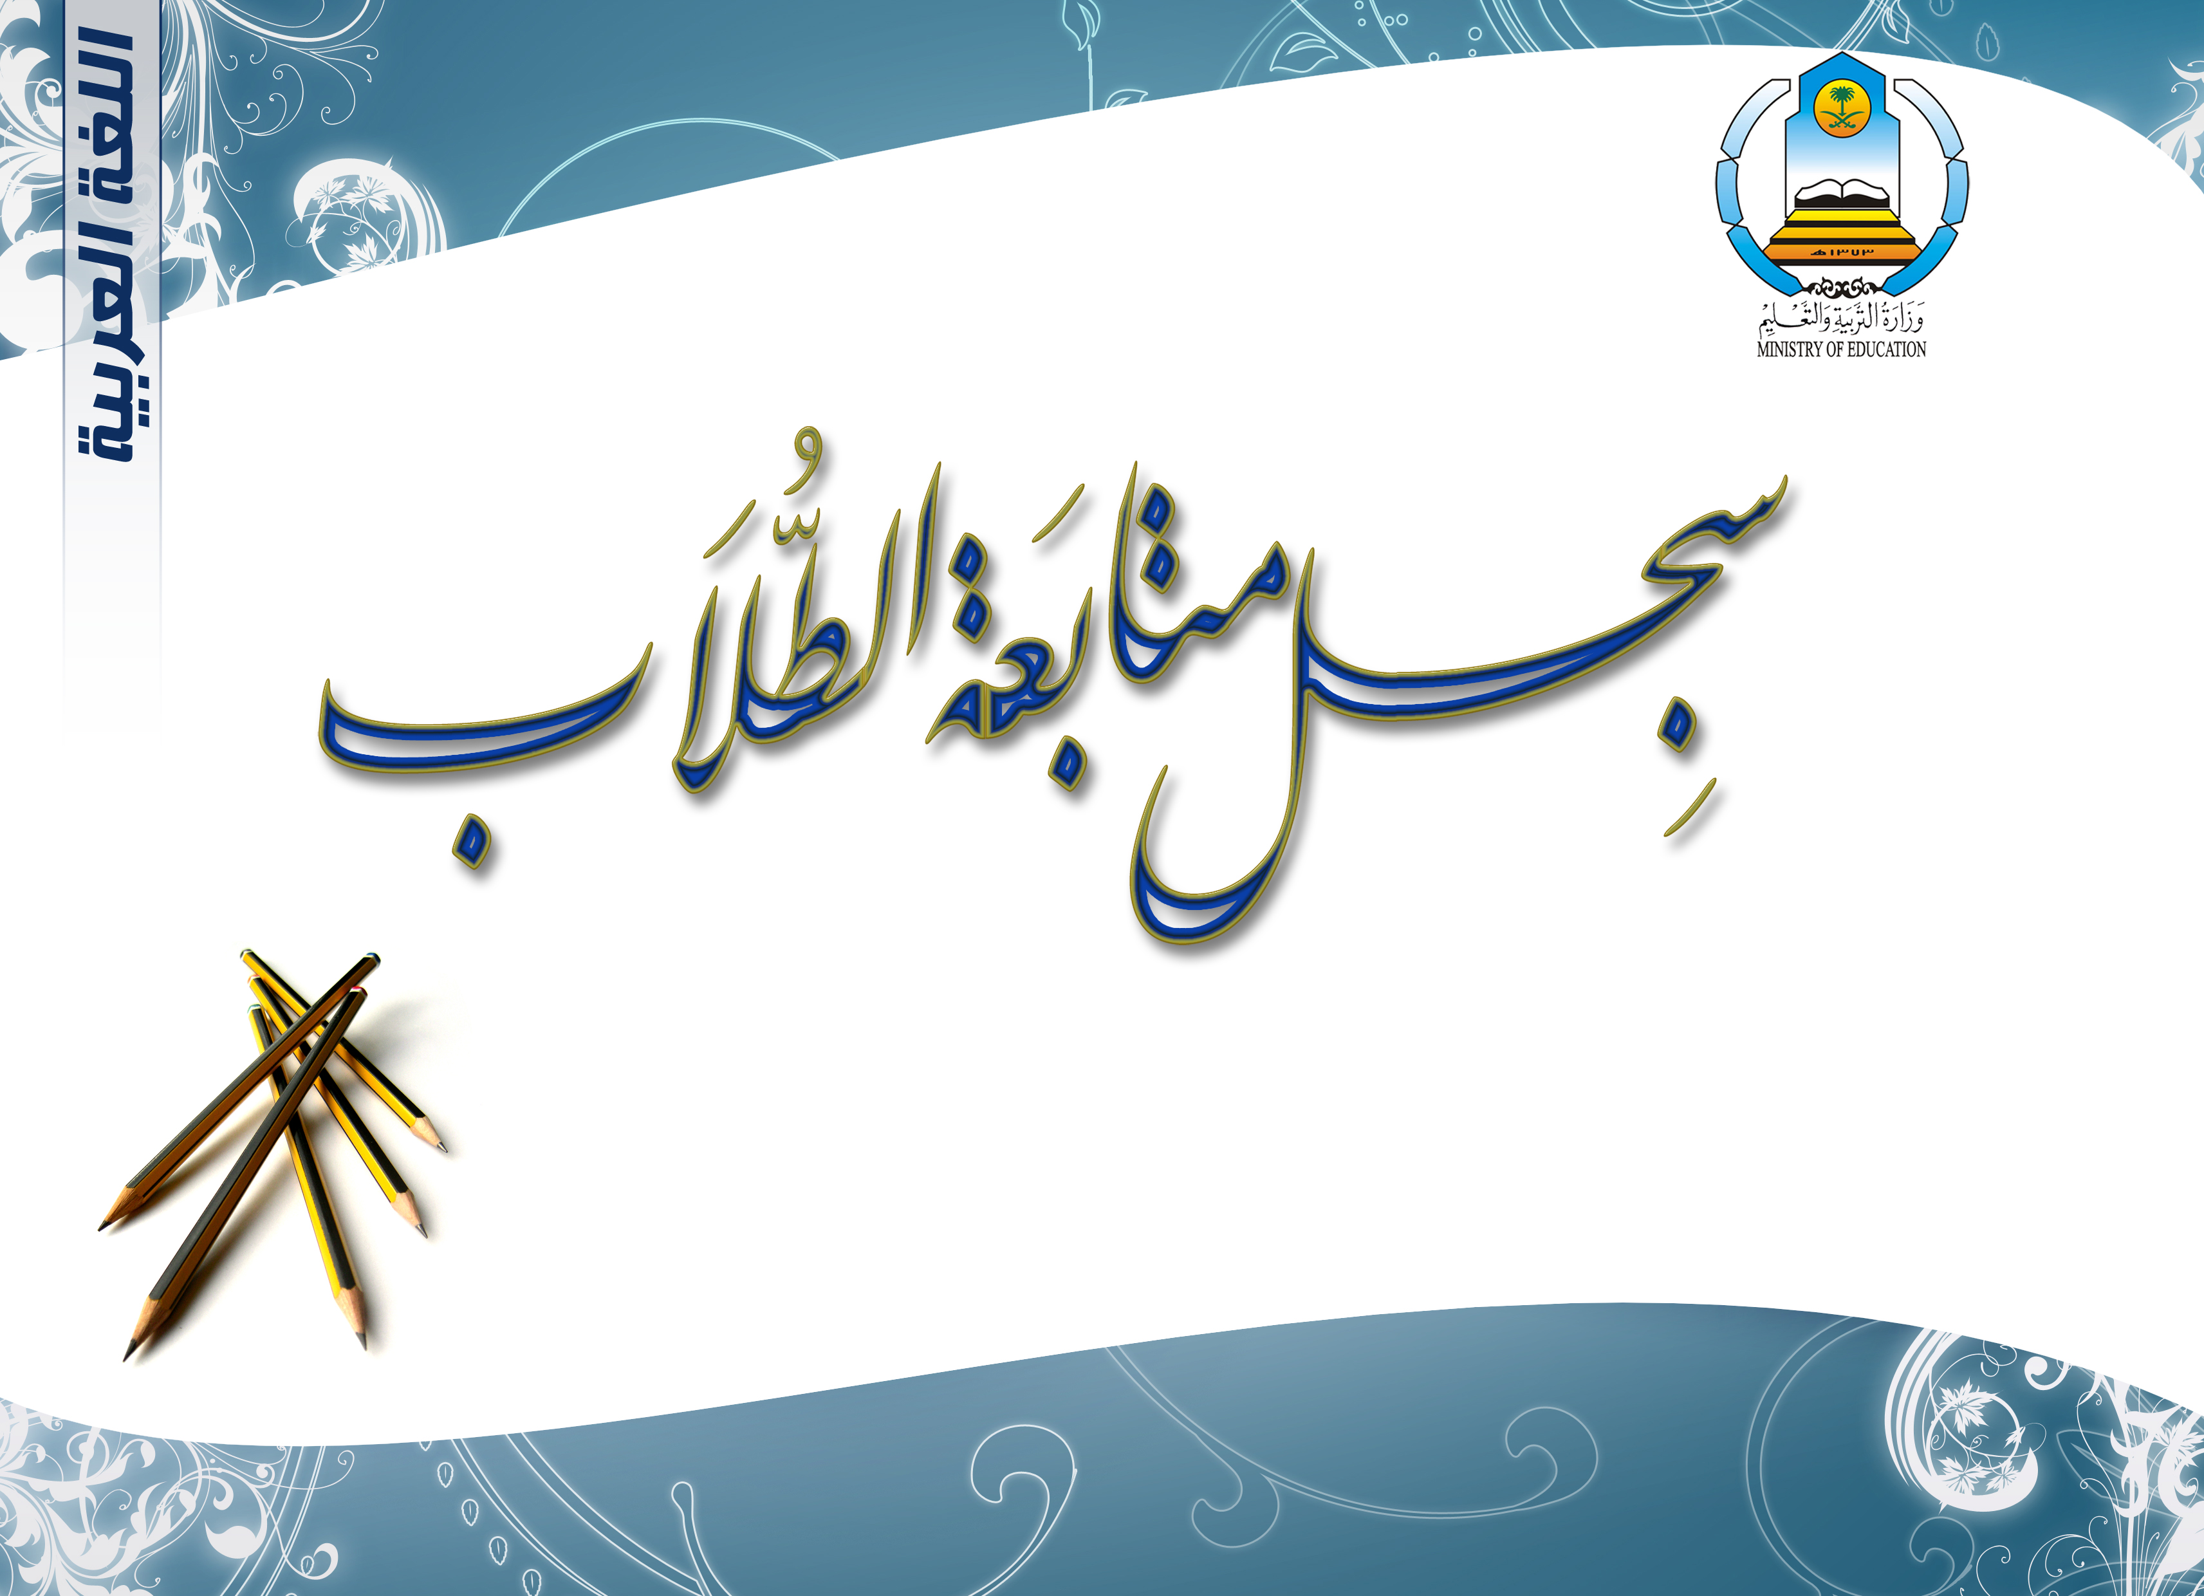
هنا يكتب المرحلة والصف
الفصل الدراسي الأول لعام 1431/1432هـ
المملكة العربية السعودية
وزارة التربية والتعليم
إدارة التربية والتعليم . . .
مدرسة . . .

